**优质麻鸡黄鸡高效多层平养技术**

一、技术要点

**（一）****优质麻鸡黄鸡高效多层平养栏舍建设技术**

1建筑布局

1.1按主导风向和地势划分依次为生活管理区（办公区）、辅助生产区、生产区和隔离区。

1.2各区域间应保持一定距离，并设置围墙、围栏或绿化隔离带。

1.3　生活管理区位于全场的上风向或侧风向，辅助生产区位于管理区的下风向或侧风向，生产区位 于辅助生产区的下风向，隔离区位于场区全年主导风向的下风向。

1.4场区主干道≥4 m，净道、污道≥3 m ，路面宜硬化，净道与污道应避免交叉。

2设施设备

　　　　　　2.1养殖场设置入场车辆、人员消毒通道及门卫室等。

　　2.2生活管理区包括办公用房、职工宿舍、食堂等。

　　2.3辅助生产区包括饲料加工与存储间、药品及化验室、水泵房、电机房等。

2.4生产区入口设置更衣淋浴室、消毒室等，鸡舍入口设置消毒池，包括鸡舍等相关设施。

2.5隔离区包括粪污处理区和病死鸡无害化处理区，主要有污水处理池、粪污暂存间、有机肥车间、病死鸡无害化处理设施等。

2.6设备宜选用通用性强、结实耐用、高效低耗、便于操作和维修的定型产品。

3鸡舍结构与建筑

3.1鸡舍为全封闭式，按照性价比高、坚固耐用、节能环保、方便施工、易于维护的原则设计建造。采用砖混、钢结构或混凝土结构。鸡舍建筑结构安全等级应符合GB 50068要求，抗震设防类别应符合GB 50223要求，设计荷载取值应符合GB 50009要求，耐火等级应符合GB 50016要求。

3.2单栋鸡舍建议长度×宽度约为90 m×13 m，净高≥2.5 m，根据实际生产规模和承重情况，可以加高至3-6层鸡舍。

3.3鸡舍设置坡道及电梯，用于人员、鸡只、垫料等生产物资的转运，坡道应平缓并采取防滑措施，坡度≤30%，通道净宽度2.5 m～3 m，两侧设置1.2～1.5 m高挡板或实体墙，电梯符合GB/T 7588.1的要求。建筑应满足隔热保温，防火、防腐。 地面应坚实、平坦，铺设防水膜，隔水防潮。每层距顶板0.5 m处设置宽度×高度为0.3 m×0.5 m的通风窗，通风窗水平间距2 m。

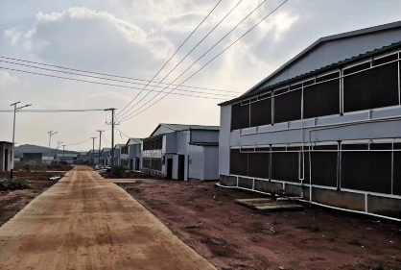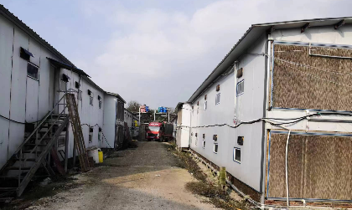图3、图4 鸡舍建筑外观及场内布局情况

1. **优质麻鸡黄鸡多层平养饲养管理技术**

　　1品种引进

1.1引进的雏鸡应来源于具有《种畜禽生产经营许可证》的非疫区种鸡场或孵化场，并经产地动物卫生监督机构检疫合格。

1.2 同一栋鸡舍饲养的所有麻鸡黄鸡，应来源于同一个种鸡场相同批次的雏鸡。

　　2饲养管理

2.1饲养方式

2.1.1育雏、育成全程在同一栋栏舍内，可采取发酵床垫料或厚垫料饲养的生产方式。垫料可以采用木屑、谷壳等，也可因地制宜采取吸水性好、质地柔软的其他可还田材料。

2.1.2饲养密度。1～2周:20～25 羽/m2，3～4周：15～20 羽/m2，5周～出栏：10～12 羽/m2。为更好的利用空间和方便集中供暖或降温，育雏期可从栏舍一端开始，随着日龄增大逐步扩栏至整层栏舍。

2.1.3养殖方式。采取散养方式，鸡只在栏舍内自由活动，栖息。可根据养殖需要，设置围档方便管理。

　　2.1.3饮水与喂料。采用乳头饮水线，饮用水水质符合GB 5749要求。

　　2.1.4采用自动喂料系统，料槽的高度随鸡只日龄增长逐渐提高，料槽以高出鸡背2cm或等高为宜。

　　2.2鸡舍环境

2.2.1 温度。第一周温度为32 ℃～33 ℃，以后每周下降2～3 ℃，直至18 ℃～21 ℃。

2.2.2湿度。10日龄内相对湿度70%～65%，10～20日龄60%～55%，21日龄后55%～50%。

　　2.2.3光照。使用节能灯，光照应柔和、均匀。灯与地面的高度2 m，灯距3 m，光照时间：0～2日龄24h/d，2日龄后每天采用23 h光照，1h黑暗；光照强度第1周为10～20lux，以后逐渐降低，第4周后为5lux。

2.2.4 内通风应符合NY/T 1755要求。

2.2.5垫料清理。每批鸡出栏后，非发酵床养殖的需及时清理垫料。

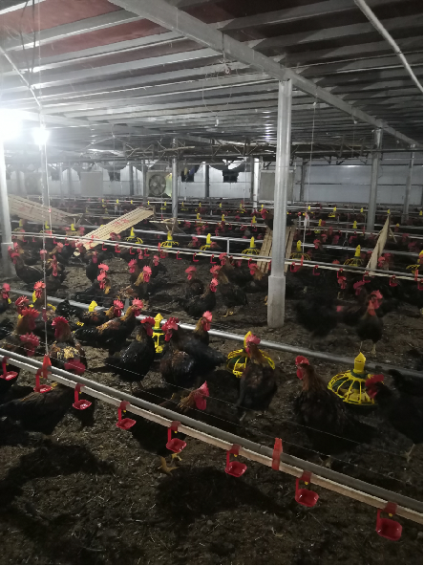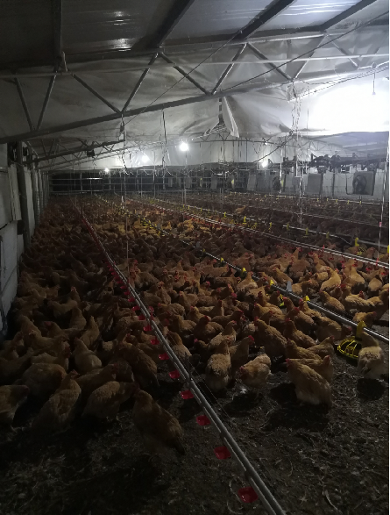

图5 鸡只饲养相关图片

二、适宜区域

　　该技术具有全封闭、生产效率高、智能化程度高、污染小等特点，适宜在全省及全国各地推广应用。

1. 注意事项

　　1.根据当地养殖情况可以选择当地麻鸡黄鸡品种进行养殖，本技术不受养殖品种限制。

2.具体养殖周期要根据养殖的麻鸡黄鸡品种进行确定。

3.根据当地麻鸡黄鸡市场行情合理安排养殖批次。

4.使用的养殖垫料原料可以根据当地的情况进行调整。

四、技术依托单位

单位名称：赣州市畜牧业发展和动物疫病防控中心

联 系 人：郭海宁、王歆、刘兰平、温凌嵩

联系电话：0797-8196375